**基于移动终端的售后服务管理系统**

## 1、产品概述

本产品利用移动智能终端的感应设备、无线通信、图像处理等技术，实现售后服务人员工作过程中的现场设备状态、服务质量、客户反馈意见等关键信息要素采集，通过图像等识别（条码、二维码）快速得到设备（部件）制造信息，远程获取产品制造、质量检验、售后服务、故障解决解决方案，同时与专家连线获取专家远程技术支持，提高其工作效率和效果；客户可以通过智能终端将产品问题多方位形态快速提交到售后服务机构，售后服务机构提供远程技术支持和上门服务，降低售后服务成本；通过积累形成企业产品质量知识财富库，为产品性能改进提供决策支持依据。

本产品利用新兴IT云计算技术构建售后服务管理平台，充分发挥云计算的按需获取、低成本、高效能优势与移动应用全覆盖、及时准确优势，辅助机械制造企业售后服务标准化与平台化，解决业务协同问题的同时，实现知识共享。

## 2、开发背景

本项目以张家港市分离机行业为背景组织了深入调研。目前，张家港市分离机械生产企业有70多家，占全国总数的50%，年产分离机械2万台套，占全国总生产台数的60%，年销售额在4亿元左右，占全国市场30%的份额，平均每个企业售后服务人员为8人。

### 2.1 售后服务流程

传统售后维修工作流程如图1所示：

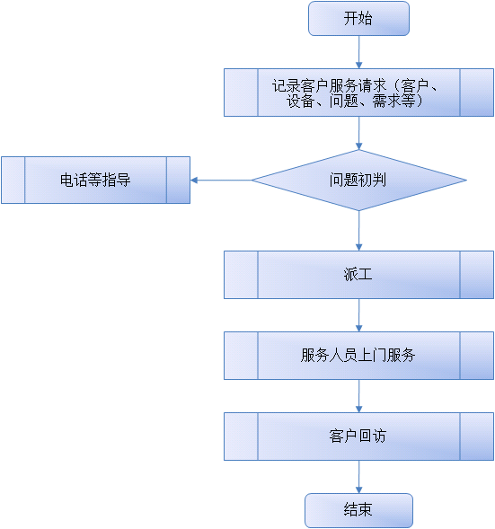

**图1传统售后维修工作流程**

由于缺乏现场数据采集，信息反映不及时，无法进行知识收集。基于移动终端的售后管理系统强调现场数据采集与知识积累，在此基础上可进行远程问题诊断，其流程图如下所示：

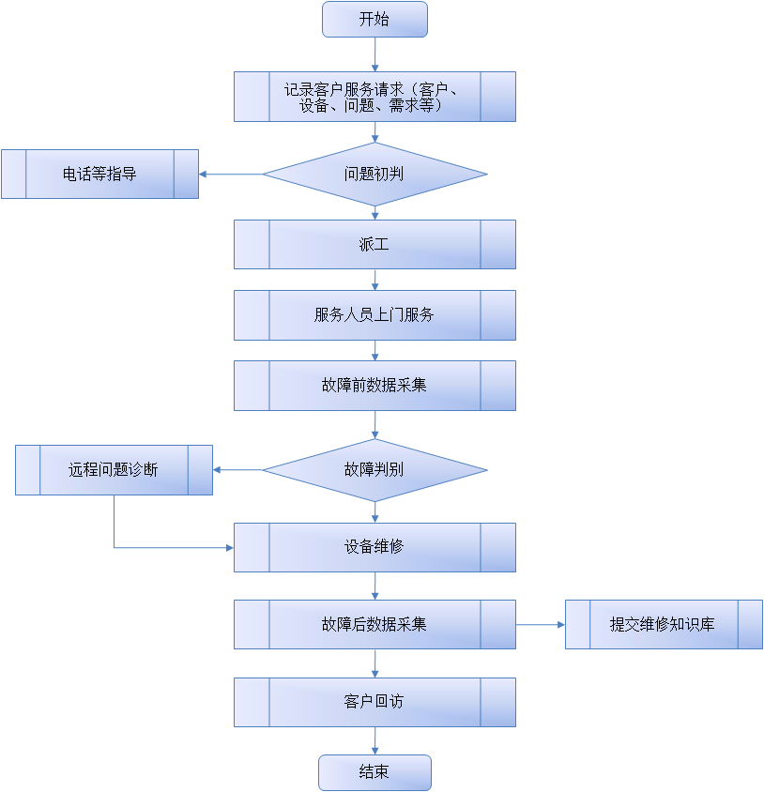

**图2基于数据采集的售后维修工作流程**

终端用户或产品经销商向售后服务部门提出服务请求，反馈产品质量问题；售后服务部门根据用户描述进行问题初判；对一些较为简单，不需要现场处理的通过电话进行指导解决；对一些复杂需要专业化售后服务人员出面解决的，则根据客户描述快速形成任务派工，由专业服务人员上门服务；服务人员到达服务现场后首先进行问题场景再现，进行相关运行参数的采集；然后进行故障判别，形成解决方案，进行设备维修；对于故障判定或处理过程存在难度需要远程协助的问题，可以与其他售后服务人员或领域专家进行沟通，远程诊断，辅助解决；故障处理完成后进行相关数据的采集，以及客户确认；服务人员将服务过程进行描述，对处理经验进行总结，并提交售后服务部门，形成知识财富库；售后服务部门根据服务人员的反馈进行客户回访，记录服务效果和用户满意度。

售后维修从客户在手持终端报障开始，接收报障可以是本部或经销商；接到报障后，迅速形成报障单、制定维修计划，然后输出派工单，派工单会发送给维修人员的手持终端上；维修工程师会根据报障情况进行远程支持或现场维修；当远程不能解决时，维修工程师会上门维修；到现场后，工程师会用手机与读卡器扫描产品RFID号，或是对产品故障拍照，发送到本部服务器，下载该产品的保修、维修记录、型号规格等相关信息，还可以在智能手机上的系统上查找相关故障与解决方案或是请求总部的领域专家进行远程协助；维修完成，提交发送维修情况到本部；本部客服人员，接收到维修报告后，适时进行回访(电话)，确认维修情况及收集客户意见和对服务的满意度；至此，维修服务流程结束。

### 2.2 管理面临问题

1、售后服务专业化程度不高

目前，企业售后呈现如下业态：1）专门的服务机构和专业售后服务人员；2）专门的服务机构但未有专门的售后服务人员，需要服务时，临时抽调一线工人为客户提供服务；3）无专门的售后服务机构和售后服务人员。目前，根据调研得知，张家港大部分企业都属于第2、3种业态类型，售后服务专业化程度不高，通常在解决问题的过程中，难以系统性的发现问题，快速诊断、快速形成有效解决方案、快速实施完成任务，难以获得用户认可等问题，造成公司售后服务满意度低。

2、缺少售后服务过程、工作质量、服务流程等监控手段。

售后服务具有工作地点流动性、设备故障多样化（机械、电路等）、售后服务人员技能要求高等特点，在传统的管理系统中，对售后服务过程缺乏有效的手段进行监控和约束。

3、服务质量和工作效率低下，售后服务成本高居不下。

监控手段的缺失和人员素质的良莠不齐，造成售后服务人员工作效率低，服务成本居高不下等问题，成为企业产品交付后的严重负担。

4、缺少售后服务知识复用和继承。

售后服务问题的解决完全依赖于售后服务人员的经验，问题诊断、解决方案、处理步骤、解决效果等知识性问题都散落于售后服务人员大脑中，没有有效形成企业的财富，无法为后续同类问题的解决提供参考和借鉴。

5、管理系统应用代价过高。

目前提供的售后服务管理系统，通常价格昂贵、系统性较强、需要与经营销售、质量管理等众多功能集成应用，应用繁琐、处理复杂；并且，无法支持售后服务流动性的问题，企业应用代价较高，不能有效适应张家港中小型企业的应用需求。

### 2.3 同类产品对比

近年来我国信息产业、企业售后服务发展迅速，传统管理方式在企业售后服务等需要大量事务处理的应用中已显得不相适应，采用新技术提高服务质量和管理水平势在必行。企业售后服务管理系统必须提高其工作效率，改善其工作环境，这样，企业售后服务管理的信息化十分必要。

目前市场上出现了一些针对企业售后服务的管理软件，这些软件多数具有较强的行业针对性，例如汽车售后管理系统，家电售后管理系统等。这些软件功能全面，应用复杂，并且功能聚焦于专业化的服务对象和流程，具有很强的行业局限性。部分售后服务系统由于设计者对行业工作流程理解不深或是行业差异，功能过于简单，智能解决售后服务过程中的部分问题，而不能被广泛使用。而基于云计算技术的移动终端售后服务管理系统也鲜有研究和成熟产品。

|  |  |  |  |  |  |
| --- | --- | --- | --- | --- | --- |
| 序号 | 软件名称 | 软件功能 | 优点 | 缺点 | 价格 |
| 专业化售后服务软提供商： | | | | | |
| 1 | 金软售后服务管理系统 | 包括家电售后服务行业的信息接收、派工处理、信息反馈、进程监控、用户回访、厂家结算、配件进出、财务收支、工资核算、文档设备等 | 功能覆盖全面，结构完整、系统性较强的软件 | 功能间耦合性强，灵活性不足，不适合中小企业 |  |
| 2 | 客户无忧客户关系管理系统 | 包括联系计划、联系历史、预约提醒、日常安排、统计报表等 | 简单易用、使用灵活、价格便宜 | 是客户关系管理的一部分，分拆使用困难，配置不够灵活 | 每人每月12元 |
| 3 | 销售慧智 | 服务申请录单、制单、派单到业务人员的认单、结单、核单 | 功能简单，支持移动应用 | 专注于传统的业务数据的收集和传递，缺少售服效果的反馈 |  |
| 宽带运营商： | | | | | |
| 1 | 中国电信外勤E通 | 工单处理、计划执行、问题上报、数据上报、材料申请、信息公告、定时定位、库存查询等 | 功能全面，技术先进，使用方便 | 个性化定制难，难以形成企业有效知识 | 每人每月8-16元 |
| 传统ERP软件提供商： | | | | | |
| 1 | [金蝶、用友、速达、管家婆](http://www.baidu.com/link?url=5DRb1wPvIf7qkWJzwwxDU7CnnZ5sBAEB2pTVE9bCOlWRV1qFcoLL51-pXQRr2bf8GkvAW7IntXhy-jzbbfZEla)ERP | 分布于经营销售、质量管理中的售后服务处理模块 | 功能齐全，数据完整 | 功能分散，与其他功能耦合紧密，分拆困难 |  |

目前市场上小微型软件公司或个人开发的售后服务软件较多，良莠不齐，对一些售后服务要求不高的行业或企业来说可以作为一个工具进行应用，能够解决部分问题，还有一类就是大型ERP软件提供商提供的产品，功能往往过于复杂，并且和经营销售、质量管理等绑定比较紧密，对中小企业来说应用困难，另外，在新技术应用方面不够充分，还是局限于传统的数据录入、统计模式。

### 2.4 产品市场分析

1、运维方式

本项目所研制的产品可以分为三种运维方式：

1）行业性软件产品：结合行业特点进行行业化定制，形成符合行业售后服务特点的软件产品，在行业内进行推广应用。此类产品根据行业特点和复杂程度进行定价。

2）企业定制：根据企业产品特点和管理特色、管理要求进行个性化软件定制，形成符合企业特点的软件产品，在企业实施应用。该类产品根据企业规模、企业售后处理精细化程度进行定价。

3）软件租用SaaS：产品部署于云平台，企业通过租用的方式接入系统进行应用。

2、市场前景

以采用SaaS模式为例：按每人每月10元进行推广应用，仅分离加工一个行业就会形成年收益：70家×8人×12月×15元／人月＝100,800元，若推广至张家港市其他机械加工行业，初步估计可形成近百万元的销售规模，后期可推广至全国机械加工行业。

## 3、市场需求分析

一、企业售后服务水平关乎企业生命

在目前这个强者如林的商海中，谁能够掌握住更多的客户谁就能拥有领先于其他商家的优势，而谁能预见性地满足用户的需求，谁就能赢得用户、赢得市场。因此企业售后服务就在很大程度上决定了商家的客户拥有率。企业售后不仅是企业整个系统的重要组成部分同时还是企业对外的一个窗口，更是企业展示自身实力的最佳方式。一个好的企业售后服务管理系统能够为企业的运转节约人力物力，提高售后服务的效率；同时还能够展示企业的现代化水平，向客户们传达企业对客户的重视态度，提升该企业在用户心中的影响力。

二、新型的售后服务系统正被召唤

目前很多企业售后服务管理的水平还不是很高，更有很多企业还停留在C/S的企业售后服务管理系统中，有甚者还在用原始的人工记录保存的方式，存在诸多问题和不便：售后服务需求无法及时传送至维修人员处；售后服务现场状况也不能实时的返回至厂商；维修记录和经验数据得不到积累和共享；专家资源得不到充分利用；某些远程可以解决的小问题却耗费了巨大的人力和财力成本……然而售后服务管理是所有企业必不可少的环节，需要一套稳定，高效的售后服务管理系统，能够使得厂商、客户、维修人员、专家之间进行快捷、方便、直观的交流，在极大的提高客户满意度的同时节约售后服务的成本。

三、企业管理进入移动时代

移动互联网应用在改变人们生活模式的同时，也正在改变着企业传统的商业模式。如今，已经有数不清的二维码、APP应用正在占领着人们手中的移动终端，企业应用也不例外，尤其是企业的信息化应用。移动应用正在给企业带来新的变革。移动应用的特征是全员化的，从企业的管理层到基层人员，每个人都可以通过移动终端和移动互联网紧密连接，这样一来，数据的采集和上传处理就可以实现实时化；那些拥有移动终端的人可以通过小的APP应用，直接连接后台庞大的企业管理系统，通过类似的碎片化应用来推动实时的企业管理。据统计，目前，有超过80%的企业CIO正在进行移动应用的部署。目前企业CIO在移动应用上首先关注的是通过移动终端访问重要的业务信息，而且这些业务信息必须是实时的，其中，财务部门、HR部门和客户现场服务部门等的需求最为迫切。

## 4、产品研发的功能方案

虽然科技发展使得产品质量越来越高。但是要做到万无一失目前尚无良策，由于顾客使用不当、使用环境等原因会造成的问题时有发生。越来越多的企业(即使是最优秀的企业)也不能保证不发生失误和引起顾客投诉。因而有效地处理顾客投诉，及时补救失误等完善的售后服务措施成了保护消费者权益最有效的途径，也是企业在日趋激烈的市场竞争中致胜法宝。

但传统的售后服务存在这一些弊端使得售后服务的质量不能得到有效的提升。存在以下难题：

* 大量的文案需要管理者处理，复杂的工作流程需要安排。售后人员拿着各种单据、文件等候审批、签字、盖章，大大的降低了工作效率；
* 各部门沟通不畅，信息不能得到积累与共享；
* 存在很多弹性大、不规范的工作流程，外勤售后服务人员流动性大，管理者不能对其考勤、工作行程进行有效的跟踪；
* 售后服务运营成本高；
* 个别售后服务人员的水平短板降低了对企业售后服务的整体评价；

针对传统售后领域存在的这些问题，我们需要引入先进技术。利用目前流行的智能终端APP应用结合统一的信息化管理平台，优化现有业务流程，提高售后工作质量、降低售后服务成本从而改善企业售后服务。功能框架如下图所示：



**图3移动终端售后服务平台示意图**

通过开发移动终端售后服务系统，可以使得传统领域的售后服务得到质的变化，包括：

* 支持文案、文档的电子化，提升工作效率；
* 利用智能终端的便携特点,强化信息的沟通；
* 利用位置服务能力让管理者对外勤售后人员的考勤定位、工作行程进行有效的监督；
* 降低通信费用、减少出勤次数，有效节省售后服务运营成本；
* 通过现场数据采集减少数据误差与主观判定，确保数据的即时性，提升了售后服务的质量；

## 5、产品技术路线图

本项目拟基于设计科学范式，运用概念模型等方法展开研究。在对张家港市分离机行业售后服务信息化现状和需求进行详细调研和分析的基础上，结合云计算环境下管理信息系统业务流程再造研究的理论，遵循设计科学研究范式，拟定本项目的总体研究思路，设计具体实施方案；在研究过程中，采取理论研究、仿真实验与实例研究相互促进的方法逐步推进本项目研究的深入，努力攻克项目中的关键技术问题，总体研究路线如下图所示：

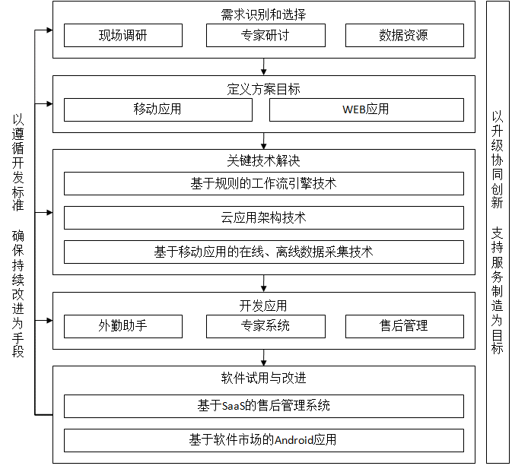

**图4项目研究的总体技术路线图**

具体包含以下几个主要步骤：

（1）需求识别与选择：对张家港售后服务信息化现状和需求进行详细调研和分析，同时深入云服务、移动应用软件开发等企业进行现场调研，在此基础上应用云计算环境下管理信息系统再造相关的理论和方法，确定平台总体目标。

（2）定义方案目标：对前期的调研成果进行分析并加深理解，明确云计算、移动应用环境下售后服务模式、研发内容，进行系统、合理地规划，形成总体研究思路，通过专家论证，结合调研与交流，不断深入，清晰项目的总体研究目标、思路及方案。

（3）关键技术解决：针对系统核心技术问题，首先研究基于云的服务提供机制、研究基于移动应用的在线、离线数据采集机制，然后在此基础上研究平台的总体架构，细粒度化服务组件，建立层次化组件服务模型，提升组件的可理解性、可配置性，并对涉及的基于规则的工作流引擎、基于数据挖掘的大数据分析进行攻关。

（4）开发与应用：以张家港市分离机行业的售后服务研究对象，构建的外勤助手、专家系统和售后管理样机系统，并试运行，在运行中进行优化和完善。

（5）软件使用与改进：基于SaaS服务和Android市场进行软件推广与使用，采用新的商业模式和服务理念运维整个系统。

上述研究步骤需要不断迭代，在研究过程中调整优化。同时，在整个项目研究过程中，加强与领域专家和同行的合作与交流，持续进行讨论、交流，适时调整与优化研究的明细目标与方案，不断修改、完善研究成果。

## 6、总体设计方案及说明

### 6.1 产品框架设计

本项目通过构建基于云计算和移动应用的售后服务管理软件，充分发挥云计算的按需获取、低成本、高效能优势与移动应用全覆盖、及时准确优势，在张家港范围内针对分离机等机械加工行业实现售后服务的标准化与平台化，提供售后服务的过程协同、知识共享、多媒体数据采集等信息化服务。平台体系架构如下图所示：

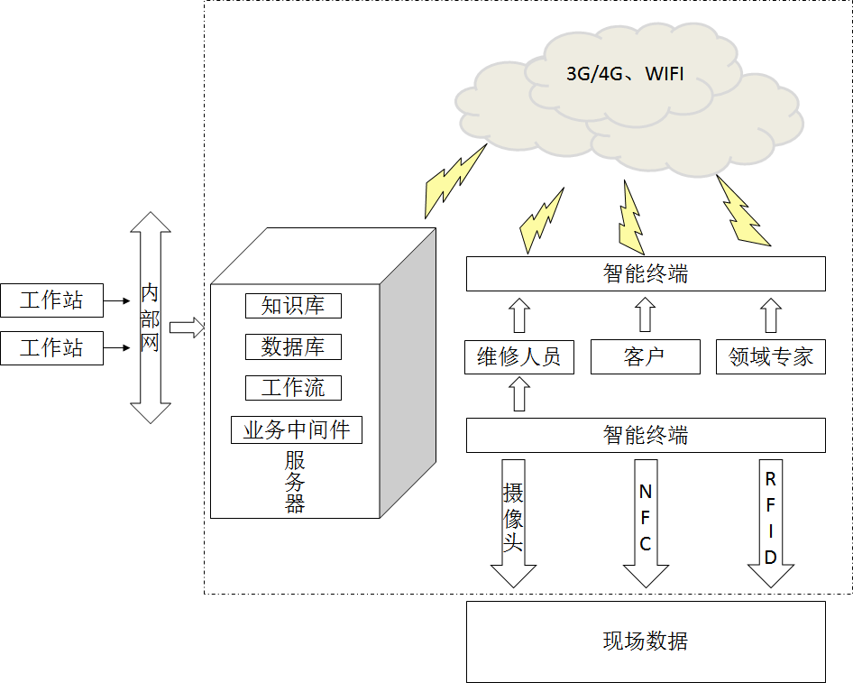

**图5总体设计方案示意图**

综上所述，本系统主要研究云计算环境下的原子服务设计、组合与优化；主要解决的关键技术包括：基于规则的工作流引擎技术、基于移动应用的在线、离线数据采集技术。

### 6.2 拟解决的关键技术

一、研究云计算环境下的原子服务设计、组合与优化

机械加工行业的售后服务具有业务过程多样、业务流程灵活、行业分布区域化明显的特点，因此信息化建设时必须考虑业务的可配置性、流程的可重组性、系统的可扩展性和软件的可用性。为了实现这个目的，系统设计时必须基于SOA（服务即架构）思想划分和设计可重用服务组件，在此基础上建立企业服务资源模型,引入基于规则的贯穿企业上下游的工作流引擎，三者必不可少，互为补充，关系如下图所示：

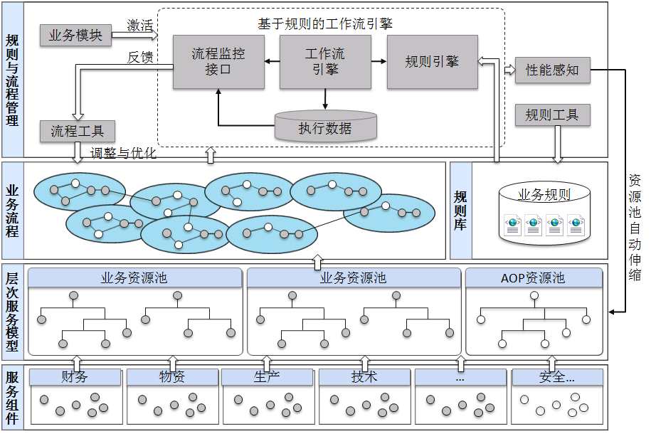

**图6基于SOA的服务设计思想**

基于SOA的思想，按照最小可用原则，将企业管理资源（如凭证、工单、计划、报表等）纵向切分、业务逻辑过程（如安全、数据访问、日志等）横向切分，通过切分，将服务组件划分成原子组件，提高组件的复用度，降低各功能模块之间的耦合性；采用无状态组件开发方法，避免分布式事务，用异步策略解耦程序，将业务过程转变为异步流程；同时，同类型组件可放在各自资源池中，平台可根据业务访问量灵活伸缩任意资源。

最终，建立层次化服务模型。服务模型由组件代码、XML配置文件和服务语义扩展（遵循WSRF规范）三部分构成。组件将运行条件通过配置文件传递给云平台，并使用云平台的服务运行时编程接口实现对配置信息更新、服务拓扑结构变化以及生命周期信息改变的自我感知；依据资金、业务响应速度、业务复杂度、维修标准等业务指标，建立基于语义的服务资源组织模型——层次服务网络模型，此模型使一般意义上的服务具有可理解性，从而达到自动发现、匹配和协作的目的。

二、建立基于规则的工作流引擎

建立基于规则的工作流，使得业务规则的定义和管理从业务逻辑中分离出来，改变传统工作流将业务规则以硬编码的形式固化在工作流引擎中的方式，适应中小企业业务过程多样、业务流程频繁变化的要求，提高系统的柔性。

本项目拟构建的工作流引擎由流程管理、活动管理、任务管理、时间服务、规则引擎、外部接口六个部分组成，如下图所示：

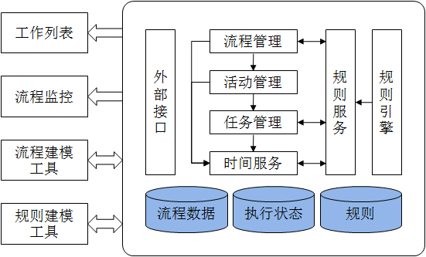

**图7基于规则的工作流引擎**

流程管理实现流程实例的生命周期管理及流程节点之间的路由，当某一节点活动执行完毕时，调用规则引擎计算下一个或多个活动，并交由活动管理模块执行；活动管理实现对活动的调度管理；任务管理实现对任务的创建、分派、启动、终止及提交等，考虑到任务分派随人员在岗状态、组织结构变动、业务规则调整可能发生变化，因此任务分派时，任务管理模块将调用规则引擎来来指定具体任务执行人；时间服务模块为整个系统提供定时服务和日历服务，通过访问规则引擎得到约束条件判定业务过程执行是否超时；规则引擎是整个工作流系统的核心模块，它将业务流程中随时间、空间动态易变的业务决策分离出来，并使用预定义的语义模块编写业务决策，方便用户按需配置，本规则引擎将采用基于Rete实现的演绎推理算法，对流程路由规则、任务分派规则及时间约束规则进行计算和推演；API接口模块为执行状态、流程数据提供外部接口，向上支持BPR、规则建模工具，向下提供支持资源池自动伸缩的参考数据。

三、实现基于移动应用的在线、离线多媒体数据采集

随着移动互联技术的日新月异，3G、4G智能手机、PDA设备等各种移动终端产品的快速发展。配合GPS模块、图像采集模块、语音输入模块，就可以实现多媒体数据的准确、及时采集。

当前机加行业售后服务的信息反馈除图像采集、工单填写等作业信息外，还包括销售机会、人员管理等管理信息。传统的售后管理软件存在：作业繁琐、效率低下、错误率高、信息反馈不及时等诸多问题。因此，本项目拟基于Android操作系统开发离线、在线的移动数据采集应用。实现数据采集的便携性，采用安装Android智能系统的移动设备，方便携带，易于操作；实时性，通过3G、4G网络进行实时地数据更新；灵活性，提供多种手段保证数据的存储和传输；易用性，使作业数据采集一体化，减少工序，确保数据准确；多源性，利用移动设备的资源，提供带GPS定位信息的音频、视频、图像采集功能。整个系统由3部分构成：WEB应用、应用服务器和移动设备。WEB应用负责数据加工；应用服务器负责数据的发布和存储；移动设备负责数据采集、更新与离线存储，并可通过USB连线实现离线数据的上传。